**CURRICULUM VITAE**

Alberto A. JARAMILLO M.

**Dirección:** Canto del Llano, Distrito de Santiago, Provincia de Veraguas-Panamá.

**Teléfonos:** (507) 6081-7720.

**Correo Electrónico:** albertjar379@gmail.com

**PERFIL:**

Conocimientos básicos en todo lo relacionado a los diversos tipos, usos y aplicaciones de materiales de construcción. conocimientos básicos de requisitos y leyes en la construcción.

Dominio del uso de aplicaciones informáticas especializadas para la arquitectura como lo es el AutoCAD, Sketchup, lumion etc.

Interpretación de las necesidades de un grupo o de una persona percibiendo sus requerimientos de funcionamiento y su forma de expresarse, para plasmarlo en un dibujo y luego en el plano.

Tengo desarrollo creativo y análisis de los espacios, dimensiones y áreas. Poseo habilidad para el dibujo y el diseño, para imaginar figuras en tercera dimensión. Interpretará y solucionará problemas relacionados a la transformación y organización del espacio físico urbano y arquitectónico en concordancia con las características sociales, culturales, económicas y ambientales locales, regionales y nacionales. Soy una persona con una actitud ética en el ejercicio profesional fundamentada en valores humanos, sociales, culturales y democráticos. Con honestidad e integridad en todas mis interacciones y actividades con respecto al desarrollo, al desempeño del trabajo y con deseos de seguir aprendiendo.

**PREPARACIÓN ACADÉMICA**

**AÑO 2023 – 2024 ACTUALMENTE (diploma en trámite)**

**PROF. NIVEL MEDIO**

**Universidad de Panamá**

**AÑO 2015- 2022.**

**LIC. EN ARQUITECTURA**

Universidad de Panamá

Facultad de arquitectura y diseño

**AÑO 2011-2013**

**BACHILLER INDUSTRIAL EN CONSTRUCCIÓN.**

Instituto Profesional y Técnico de Veraguas.

**EXPERIENCIA LABORAL**

**2019**

**PRACTICA LABORAL SUPERVISADA: ADMINISTRACIÓN DE PROYECTO CENTRO REGIONAL UNIVERSITARIO DE VERAGUAS.**

PROMOTORA SANTIAGO, RESIDENCIAL LA RESERVA, SANTIAGO DE VERAGUAS.

**2019**

**PRACTICA LABORAL SUPERVISADA II: RESIDENCIA DE OBRA CENTRO REGIONAL UNIVERSITARIO DE VERAGUAS.**

PLAZA COMERCIAL SUPER EXTRA

TERMINAL DE TRANSPORTE, SANTIAGO DE VERAGUAS.

**2018**

**PRACTICA LABORAL SUPERVISADA I: INSPECCIÓN DE OBRA CENTRO REGIONAL UNIVERSITARIO DE VERAGUAS.**

PLAZA COMERCIAL CHARLOTTE, SANTIAGO DE VERAGUAS

**DIPLOMADOS Y TALLERES**

**AÑO 2023**

**Universidad de Panamá**

**TEMA:** *Taller en Diseño, Gestión, Edificación y Planeamiento en Ambientes Sostenibles.*

**AÑO 2024**

**Universidad de Panamá**

TEMA: *Prospectiva territorial “diseño de escenarios territoriales”.*

***AÑO 2024***

**Instituto Panameño de peritaje y avalúos IVAPPAN**

**TEMA:** *Seminario normas internacionales de valuaciones 2025.*

**CAPACITACIONES Y CONFERENCIAS**

**AÑO 2019**

**TEMA: QUINTA JORNADA DE ARQUITECTURA.**

**CENTRO REGIONAL UNIVERSITARIO DE VERAGUAS.**

**AÑO 2017**

**TEMA: CUARTO ENCUENTRO DE ARQUITECTURA.**

**CENTRO REGIONAL UNIVERSITARIO DE VERAGUAS.**

**AÑO 2016**

**TEMA: TERCER ENCUENTRO DE ARQUITECTURA.**

**CENTRO REGIONAL UNIVERSITARIO DE VERAGUAS.**

**AÑO 2015**

**TEMA: SEGUNDA JORNADA DE ARQUITECTURA.** CENTRO REGIONAL UNIVERSITARIO DE VERAGUAS.

**AÑO 2015**

**TEMA: ARQUITECTOS CONTENPORANEOS.**

CENTRO REGIONAL UNIVERSITARIO DE VERAGUAS.

**AÑO 2015**

**TEMA: DUBÁI, LA CUIDAD DEL DESIERTO.**

CENTRO REGIONAL UNIVERSITARIO DE VERAGUAS.

**AÑO 2015**

**TEMA: SEGUNDO ENCUENTRO DE ARQUITECTURA.**

CENTRO REGIONAL UNIVERSITARIO DE VERAGUAS.

**PUBLICACIONES**

2021: Tesis de graduación de Lic. Arquitectura: ESTUDIO Y PROPUESTA DE PLAN MAESTRO PARA LOS CORREGIMIENTOS NORTE DEL DISTRITO DE SANTIAGO DE VERAGUAS.

**HABILIDADES Y CONOCIMIENTOS**

Dibujo arquitectónico.

* AUTO CAT BÁSICO.
* SKETCHUP BÁSICO. • LUMION BÁSICO.

**REFERENCIA LABORAL**

Arquitecta Dilsa Saldaña, Docente de la Facultad de Arquitectura.

Contacto: 6716- 2631

**REFERENCIA PERSONAL.**

Ing. Tomas González

Contacto: 6471-8206

Señor. Cesar Sánchez

Contacto: 6411-5214

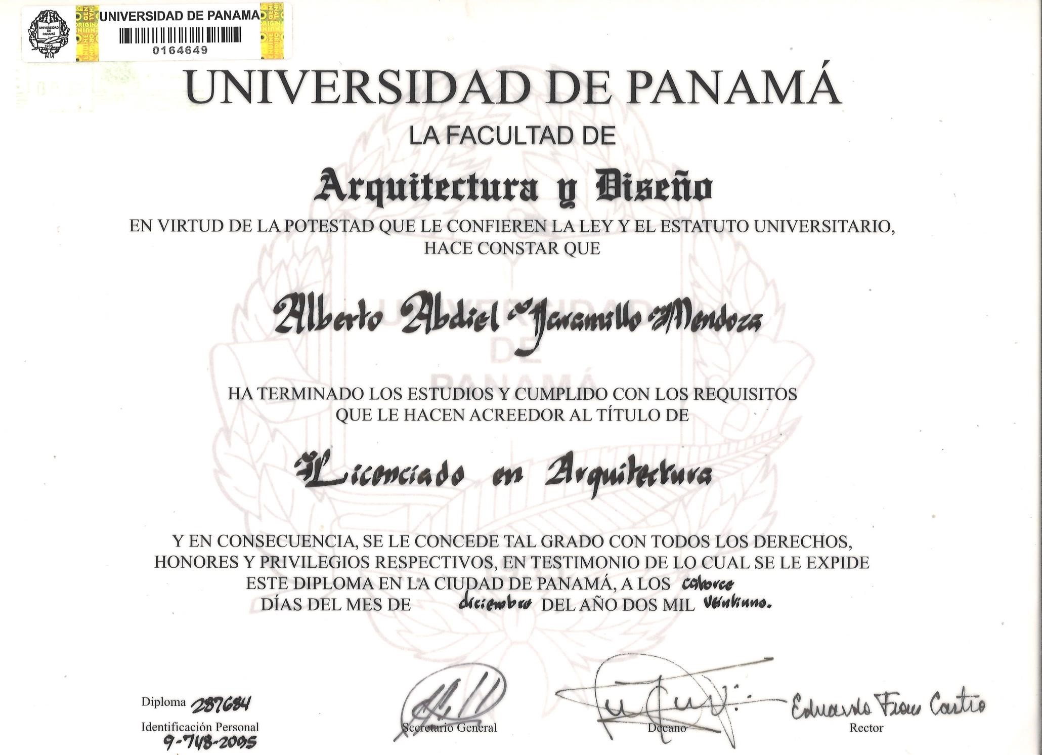

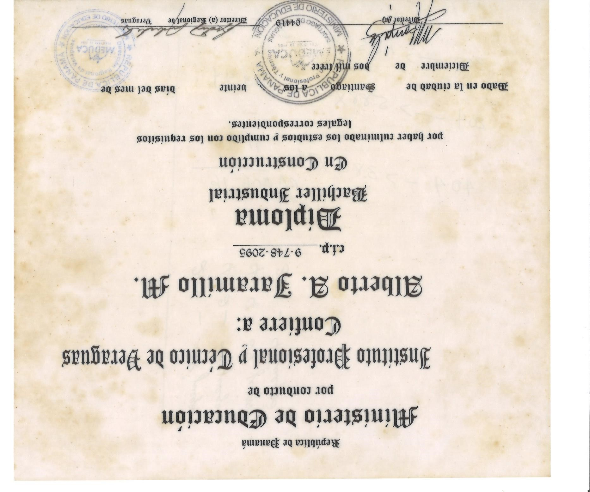

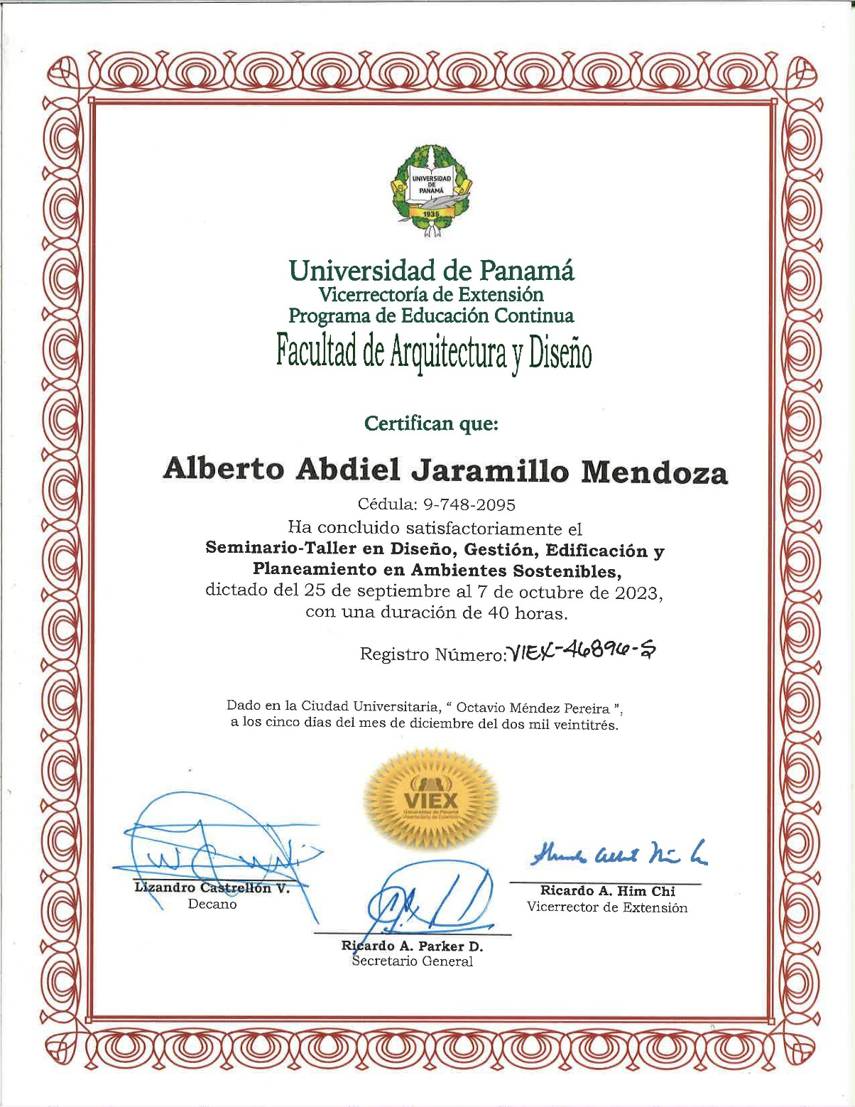

a